Các hành vi bị nghiêm cấm trong bảo vệ bí mật nhà nước
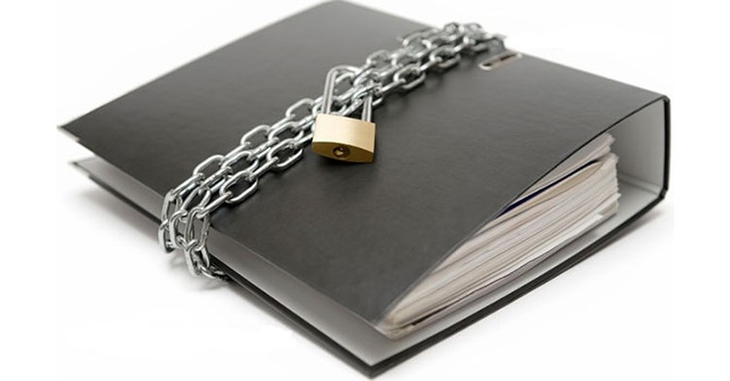
(Hình ảnh nguồn: http://m.antoanthongtin.vn/)
Ngày 15/11/2018, tại kỳ họp thứ 6, Quốc hội khóa XIV đã thông qua Luật Bảo vệ bí mật nhà nước (Luật số 29/2018/QH14), Chủ tịch nước ký Lệnh công bố ngày 29/11/2018 (Lệnh số 8/2018/L-CTN). Luật Bảo vệ bí mật nhà nước được ban hành, thay thế Pháp lệnh Bảo vệ bí mật nhà nước số 30/2000/PL-UBTVQH10. Luật có hiệu lực thi hành từ ngày 01/7/2020 trừ các quy định của Luật liên quan đến lập, thẩm định, ban hành danh mục bí mật nhà nước, thời hạn bảo vệ bí mật nhà nước, gia hạn thời hạn bảo vệ bí mật nhà nước có hiệu lực thi hành từ ngày 01/01/2019.
Để phòng ngừa lộ, mất bí mật nhà nước và có căn cứ để xử lý các vi phạm pháp luật về bảo vệ bí mật nhà nước, Điều 5 của Luật Bảo vệ bí mật nhà nước quy định các hành vi bị nghiêm cấm sau:
– Làm lộ, chiếm đoạt, mua, bán bí mật nhà nước; làm sai lệch, hư hỏng, mất tài liệu, vật chứa bí mật nhà nước.
– Thu thập, trao đổi, cung cấp, chuyển giao bí mật nhà nước trái pháp luật; sao, chụp, lưu giữ, vận chuyển, giao, nhận, thu hồi, tiêu hủy tài liệu, vật chứa bí mật nhà nước trái pháp luật.
– Mang tài liệu, vật chứa bí mật nhà nước ra khỏi nơi lưu giữ trái pháp luật.
– Lợi dụng, lạm dụng việc bảo vệ bí mật nhà nước, sử dụng bí mật nhà nước để thực hiện, che giấu hành vi vi phạm pháp luật, xâm phạm quyền và lợi ích hợp pháp hoặc cản trở hoạt động của cơ quan, tổ chức, cá nhân.
– Soạn thảo, lưu giữ tài liệu có chứa nội dung bí mật nhà nước trên máy tính hoặc thiết bị khác đã kết nối hoặc đang kết nối với mạng Internet, mạng máy tính, mạng viễn thông, trừ trường hợp lưu giữ bí mật nhà nước theo quy định của pháp luật về cơ yếu.
– Truyền đưa bí mật nhà nước trên phương tiện thông tin, viễn thông trái với quy định của pháp luật về cơ yếu.
– Chuyển mục đích sử dụng máy tính, thiết bị khác đã dùng để soạn thảo, lưu giữ, trao đổi bí mật nhà nước khi chưa loại bỏ bí mật nhà nước.
– Sử dụng thiết bị có tính năng thu, phát tín hiệu, ghi âm, ghi hình trong hội nghị, hội thảo, cuộc họp có nội dung bí mật nhà nước dưới mọi hình thức khi chưa được người có thẩm quyền cho phép.
– Đăng tải, phát tán bí mật nhà nước trên phương tiện thông tin đại chúng, mạng Internet, mạng máy tính và mạng viễn thông.
Phòng PBGDPL

